La géométrie, les mesures et les finances 10

Chapitre 1: La trigonométrie des triangles rectangles
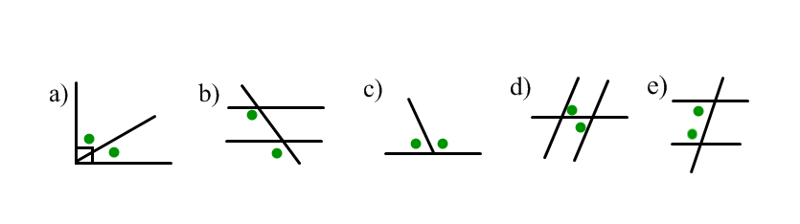
Feuille de Travail #4: Les droites parallèles

- Classifie les paires d’angles suivants :

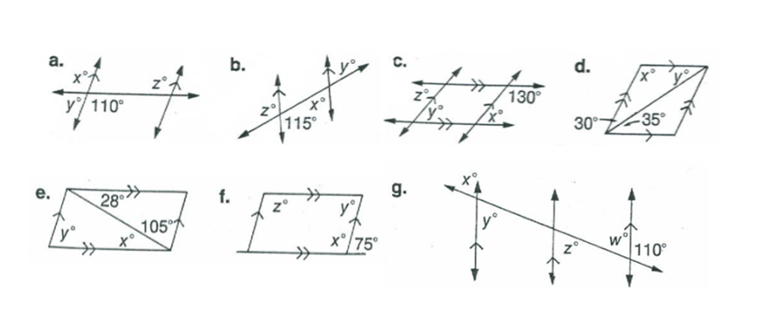
- Trouve la valeur des angles inconnus :

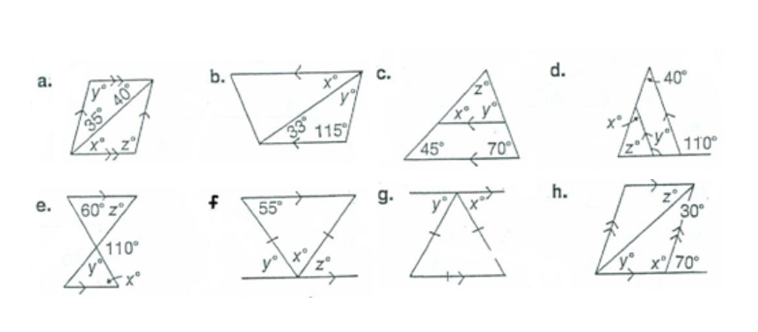
- Trouve la valeur des angles inconnus :

